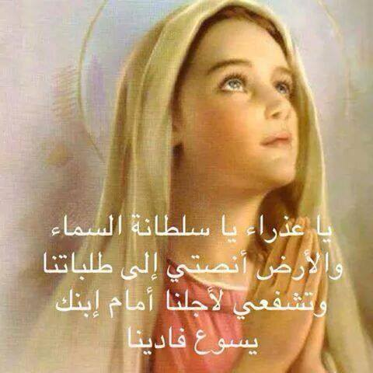
رسالة الصلاة لشهر مايو 2021
رقم 118
المسبحة الوردية

المسبحة الوردية هي صلاة تعود إلى القرن الحادي عشر، وهي صلاة تتكرّر مع كلّ خرزة ويتأمّل فيها المُصلّي بحياة المسيح.
وفي ما يلي عشرة أسباب حول أهميّة تلاوة صلاة المسبحة:
صلاة المسبحة الوردية من الكتاب المقدّس
إنّ صلاة المسبحة المؤلّفة من صلاة الأبانا (مت ٦: ٩) والسلام عليك (لو ١: ٤٢، ٤١، ٤٨ ٢:٣٥) هي صلاة وردت في العهد الجديد. أمّا التأمّلات خلال صلاة المسبحة هي حول مراحل حياة يسوع المسيح الواردة في الإنجيل.
صلاة المسبحة الوردية طلبٌ سماوي
في العام ١٢٠٨، ظهرت العذراء على القدّيس دومينيك وطلبت منه أن يبدأ في التبشير بصلاة المسبحة كوسيلة لمساعدة الناس لفهم إنجيل يسوع المسيح. وفي ما بعد، ظهرت العذراء على القدّيسة برناديت في لورد في فرنسا وظهرت من ثمّ على ثلاثة أطفال في فاطيما في البرتغال وطلبت منهم صلاة المسبحة لخلاص الخاطئين.
المسبحة الوردية صلاة تأمّل في حياة المسيح
رغمَ أنّ صلاة المسبحة هي صلاة مريميّة إلّا أنّها تتأمّل في حياة المسيح. فحين نصلّي المسبحة، إنّنا نتأمّل في مراحل حياة يسوع المسيح وهي على عكس كلّ التأمّلات التي تساعد الإنسان على إفراغ نفسه وروحه إلّا أنّ النفس والروخ في تأمّلات صلاة المسبحة ترتفع نحو الله.
خرزات المسبحة الوردية حقائق روحيّة
إنّ خرزات المسبحة ملتفّة لتصلَ إلى صليب المسيح وهكذا في الحياة، كلّ شيء يبدأ من المسيح وينتهي معه عبر الروح القدس وصولًا إلى الآب. والمسبحة دائريّة تُمثّل طريق التأمّل اللامتناهي بكمال المسيح .
المسبحة الوردية تجمع الأقارب الأصحاب
إنّ صلاة المسبحة هي الطريقة الأسهل للصلاة مع الأطفال وهي سهلةٌ للذين اعتادوا على الصلاة وللأشخاص الذين لا يشعرون بالراحة إذا صلّوا. وهي صلاة بهيكليّة سهلة يُمكن للجميع أن يتلوها أو يتعلّموا تلاوتها. وهذه الصلاة هي طريقة لتوحيد جميع أفراد الأسرة حول المسيح.
المسبحة الوردية هي صلاة كاملة
تضمّ صلاة المسبحة أركان الصلاة الأربعة ألا وهي التأمّل والاعتراف والشكر والدعاء. كما أنّها مؤلّفة من صلاة نتلوها بأفواهنا وصلاة نتأمّل بها في عقولنا.
المسبحة الوردية هي تضحية بالوقت
كلّنا نعرف أنّه لا يكفي أن نقول إنّنا نحبّ الله بل علينا أن نبرهن ذلك في أعمالنا. إنّ الوقت المخصّص لصلاة المسبحة هو ٢٠ دقيقة وهذا أمرٌ ليس سهل خصوصًا إذا كانت صلاة المسبحة تُتلا مع أطفال صغار. كما هناك خطر الملل في تلاوة المسبحة إذا لم نُشرك قلبنا وعقلنا في الصلاة. وهي بمثابة تضحية من القلب.
صلاة تجمعنا مع القدّيسين
نصح الكثير من القدّيسين المؤمنين بتلاوة صلاة المسبحة لمعرفة الله أكثر. وحين نصلّي المسبحة فنحن نتّحد بالصلاة مع كلّ مسيحي على وجه الأرض وبالصلاة مع القدّيسين في السماوات.
صلاة ينصح بها المؤمنون
كلّ مؤمن يُصلّي المسبحة، ينصح بها المؤمنين الآخرين فهي تقرّبهم من المسيح وتقوّيهم وتحميهم من الشرّ.
صلاة تغيّر حياتك
إنّ صلاة المسبحة قد صنعت الأعاجيب على مرّ السنين فكلّ من يتلوها يسمع كلام الله بشكل أوضح ويشعر من خلالها بشفاء الروح والعواطف ويجدُ في المسبحة جواب لدعائه .

منقول :
الاب، بيوس فرح ادمون
فرنسيسكاني

